- TKO UPRAVLJA PROMETOM?

ZALIJEPI SLIČICE NA ODGOVARAJUĆA MJESTA!

SEMAFOR PROMETNI POLICAJAC PROMETNI ZNAK

(izrezati)

OBOJI SLIKU NA KOJOJ DJEČAK SMIJE PRIJEĆI CESTU!

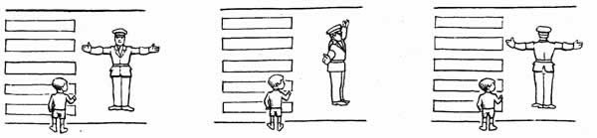

OBOJI PROMETNE ZNAKOVE!
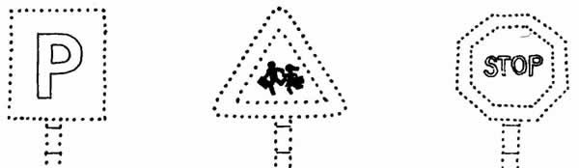

OBOJI SVETLA NA SEMAFORU:
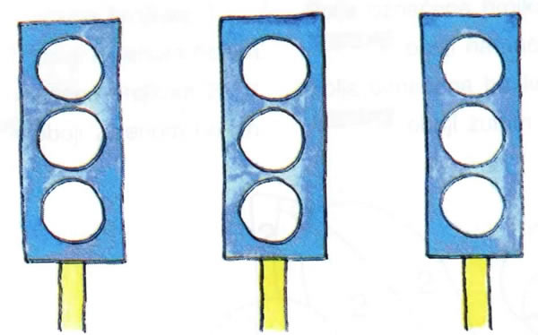

STOJ! PRIPREMI SE! KRENI!

- PROMETNICA

Cesta na kojoj se odvija promet naziva se _____________________
Prometnica u naselju naziva se ___________

Oboji i označi dijelove ulice (zalijepi odgovarajuću riječ).
Zalijepi sličice – tko se kreće kolnikom, a tko pločnikom?

(izrezati)

KOLNIK PLOČNIK ZEBRA

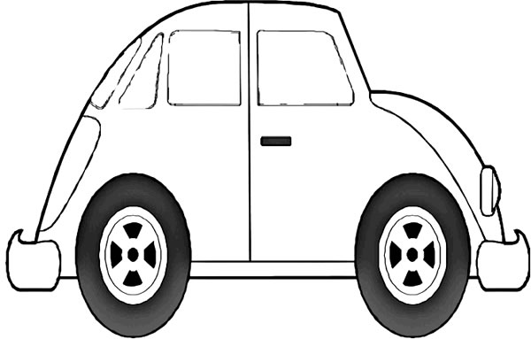

- SUDIONICI U PROMETU

Zalijepi sličice na odgovarajuća mjesta!

PJEŠAK VOZAČ VOZILO

(izrezati)

Nacrtaj kojom stranom ulice se trebaš kretati kada nema pločnika.

Nacrtaj kako se ne smiješ ponašati u prometu!

